Happy Hop skácí hrad a hrací centrum Nová překážková dráha
http://www.happyhopshop.cz/index.php?id_product=54&controller=product

Rozměr 5,3m x 2,5m. Výška 2,15m.
Velikost 13,5m2
Určeno až pro 5 dětí současně.
Oblíbená atrakce Happy Hop, která je nejen skákacím hradem, ale nabízí mnoho možností další zábavy pro vaše děti.
Celá atrakce se dá aktivně prolézat, nebo probíhat dokola.
Na děti čeká bazének s míčky, půlkruhové prolézačky, překážka, házecí koš, malá horolezecká stěna a dvojskluzavka.

11 980 Kč

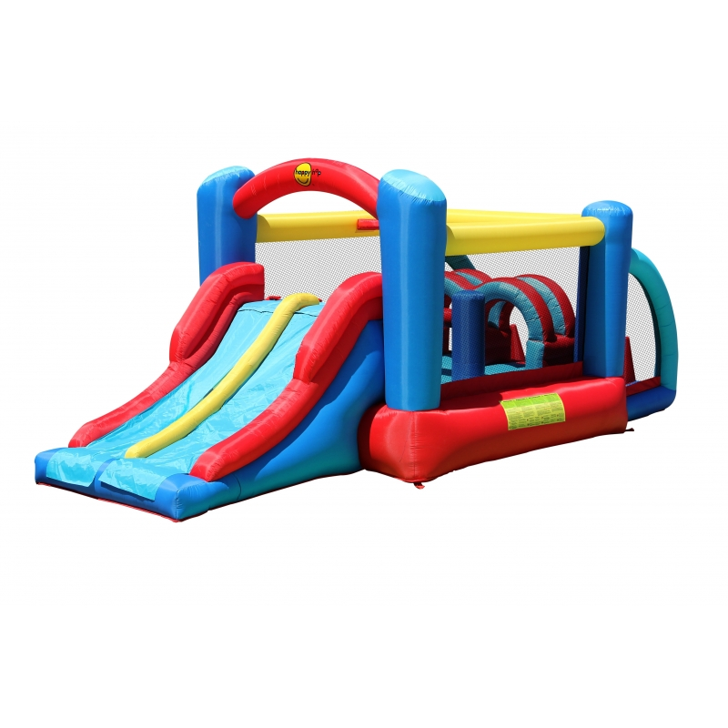

Happy Hop Super skákací hrad se sluneční clonou a skluzavkou

http://www.happyhopshop.cz/index.php?id_product=71&controller=product

Rozměr 4,8m x 3,9m. Výška 2,6m.
Velikost 18,5m²
Určeno až pro 5 dětí současně.
Čtyři sloupy, skákací plocha a skluzavka splňují představu klasického skákacího hradu.
Vstup z pravé strany. Jedna z největších skákacích ploch v nabídce atrakcí Happy Hop.

11 980 Kč
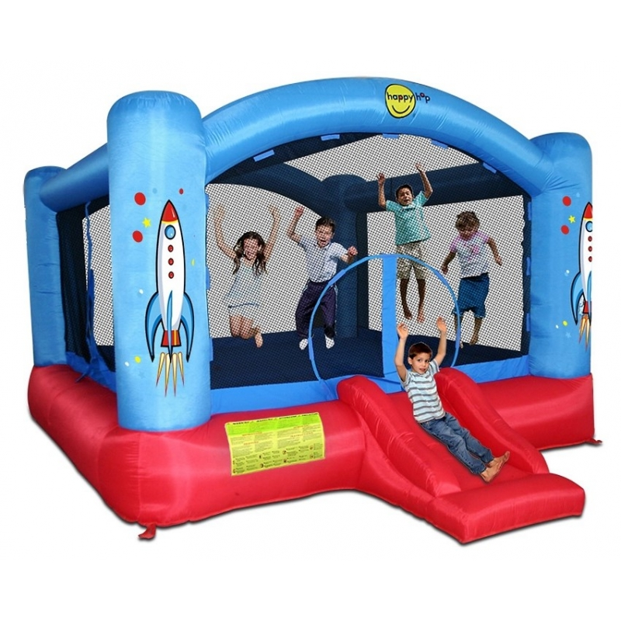

Happy Hop Překážková dráha velká nafukovací hrad s překážkami, tunelem a skluzavkou.

http://www.happyhopshop.cz/index.php?id_product=34&controller=product

Rozměr 5,6m x 2,6m. Výška 1,9m.
Velikost 14,5m2
Určeno až pro 4 děti současně.
Celá atrakce se dá aktivně prolézat, nebo probíhat dokola.
Na děti čekají cestou dva oranžové prolézací kruhy, přelézací stěna, čtyři stojící ohebné překážky a malá lezeckou stěnu ke skluzavkám.
Oblíbená atrakce Happy Hop, která je nejen skákacím hradem, ale nabízí mnoho možností další zábavy.

14 980 Kč
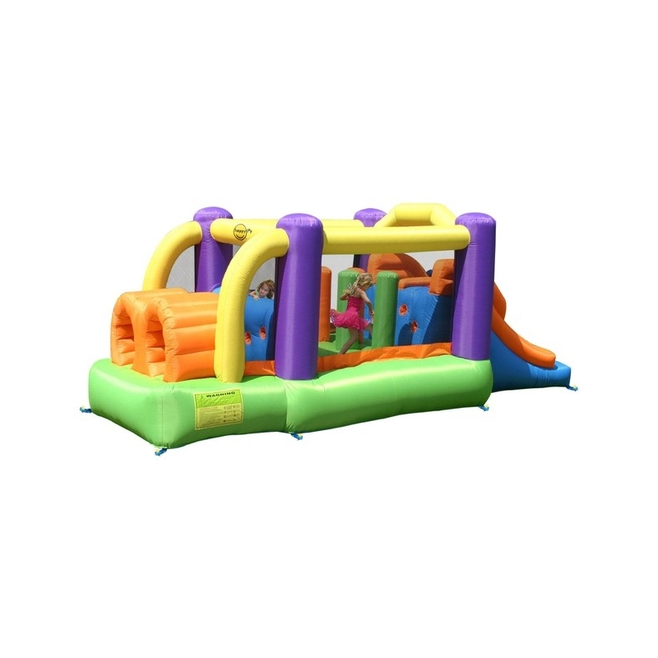
https://www.aztechnika.cz/skakaci-hrad-fun-palace-9v1-450x400x250cm-21846.html
Skákací hrad Fun Palace 9v1: skluzavka, basketbalový koš, skákací prostor, horolezecká stěna, bazén s míčky. To vše najdete v tomto zábavním hradu. Dodáváme i s ventilátorem, díky nemuž bude hrad stát během pár minut. Novinka na evropském trhu, skákací hrad s jedinečným Avyna desing, moderní barvy!
ventilátor: 220 Volt / 680 Watt
- 23 832 Kč
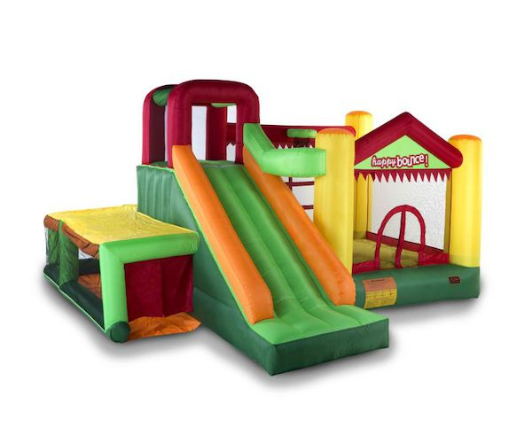

Skákací hrad Party House Big 2v1 500x400x300cm
Skákací hrad Party House Big 2v1: skluzavka, velký skákací prostor. To vše najdete v tomto zábavním hradu. Dodáváme i s ventilátorem, díky nemuž bude hrad stát během pár minut. Novinka na evropském trhu, skákací hrad s jedinečným Avyna desing, moderní barvy!
ventilátor: 220 Volt / 680 Watt
- 22 077 Kč
včetně PHE a DPH
https://www.aztechnika.cz/skakaci-hrad-party-house-big-2v1-500x400x300cm-21845.html

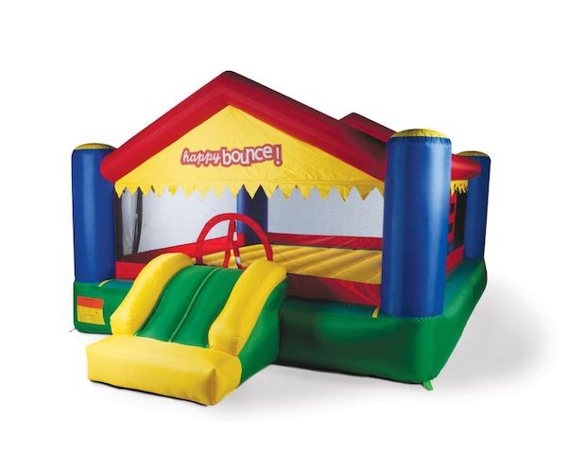

Skákací hrad Fun Palace 6v1 300x300x210cm
Skákací hrad Fun Palace 6v1: skluzavka, basketbalový koš, skákací prostor, lezecká stěna, koule pool. To vše najdete v tomto zábavním hradu. Dodáváme i s ventilátorem, díky nemuž bude hrad stát během pár minut. Novinka na evropském trhu, skákací hrad s jedinečným Avyna desing, moderní barvy!
ventilátor: 220 Volt / 680 Watt
- 19 620 Kč
včetně PHE a DPH
https://www.aztechnika.cz/skakaci-hrad-fun-palace-6v1-300x300x210cm-21843.html

